PHM-320/220
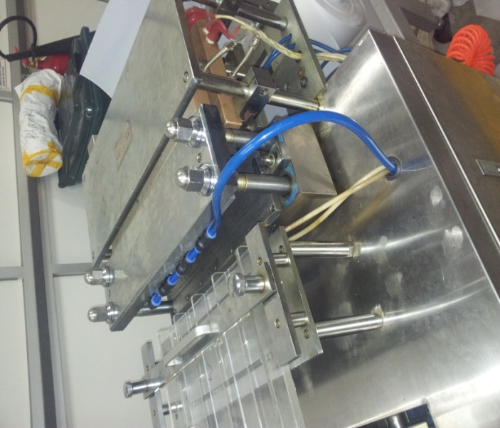
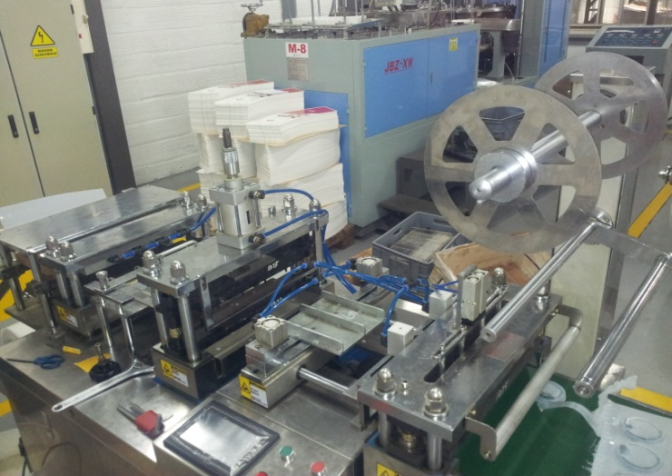

The differences between the cold lid cup mold and the hot lid cup mold:
- The cold lid cup mold is made for two pieces. Instead the hot lid cup mold is made for three pieces; Two for the top mold.
- The hot lid cup mold has not air connections as the cold lid cup mold.
- The two pieces for the top hot lid cup mold cannot join together with any kind of subjection.
A continuación detallo las diferencias entre los moldes de tapas frías y calientes:
- Juego de moldes de tapas frías está conformado por dos piezas. Mientras que la pieza superior del molde de tapas calientes está formado por dos piezas.
- Molde base de tapa caliente no tiene conexiones de aire
- Las dos piezas del molde superior de tapas en caliente no pueden sujetarse de ninguna forma.

Adjunto fotos a continuacion / pictures attached below:

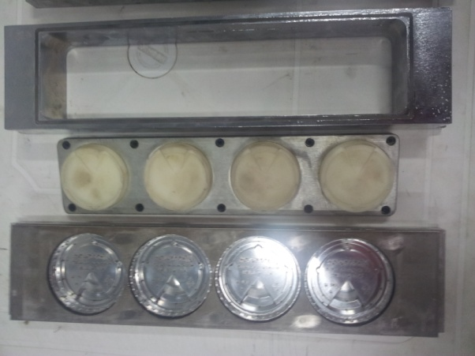
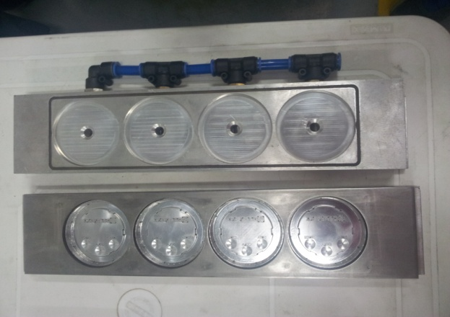

1.- tapas calientes 2.- tapas frias

